ACTIVIDADES PARA DINAMIZAR COMPETENCIAS

Diseña y realiza un experimento durante un mes donde se observe la reproducción celular elabore registros de las observaciones y diseña tablas de datos para compilar la información
Desarrolle las siguientes preguntas y sustente porque cada uno de los distractores es correcto o incorrecto.
Las preguntas de este tipo constan de un enunciado y de cuatro posibilidades de respuesta, entre las cuales usted debe escoger la que considere correcta.
*La membrana celular tiene la capacidad de seleccionar qué sustancias entran y salen de la célula a través de diferentes mecanismos. En la siguiente tabla se resumen las condiciones necesarias para que algunas sustancias entren a la célula.

El 2-4 dinitrofenol inhibe el funcionamiento de las mitocondrias. Si se aplica en las células, después de un tiempo se observará que dejó de entrar a la célula

A. agua y urea
B. Glucosa, aminoácidos, agua y urea
C. Glucosa, aminoácidos, Na+ y I -
D. Na+ y I -

Una célula es colocada en las condiciones que se muestran en la siguiente tabla
*Si esta célula presenta altos requerimientos de estas dos sustancias es muy probable que se presente

A. ingreso de las dos sustancias con gasto de ATP
B. ingreso de Na+ con gasto de ATP y salida de I- a través de difusión facilitada
C. ingreso de las dos sustancias sin gasto de ATP
D. ingreso de las dos sustancias a través de la bicapa de lípidos y con gasto de ATP sólo para el I-

*Los glóbulos rojos pueden regular el flujo de agua a través de su membrana, tal que su volumen se mantiene constante siempre y cuando las condiciones externas de concentración no sobrepasen ciertos límites. La siguiente tabla describe el fenómeno con respecto a la concentración extracelular de sodio.

De acuerdo con esta tabla, podemos suponer que cuando existe una concentración extracelular de Na+ superior a 900mM/L

A. sale agua de la célula y disminuye su volumen.
B. entra agua a la célula y el volumen disminuye.
C. sale agua de la célula y el volumen se mantiene constante.
D. entra agua a la célula y el volumen se mantiene constante.

*En una célula animal, las siguientes son estructura implicadas en la producción de una proteína de secreción (que sale al exterior):

1. Retículo endoplasmático rugoso
2. Ribosoma
3. Aparato de Golgi
4. Membrana celular
5. ARN
6. ADN
¿Cómo demostraría usted el procesos de Transporte pasivo y Transporte activo?
¿Explica la diferencia entre: Endocitosis, exocitosis y transcitosis? ….
¿Cuáles son los factores que afectan el transporte pasivo?
¿Y cuáles son los factores que afectan el transporte activo?
¿Cómo organizaría usted un ejemplo para demostrar la transpiración en las plantas?
¿Qué paria si no existe la luz solar en el proceso de la fotosíntesis y que consecuencias traería para la vida en el planeta?

Desarrolla la siguiente actividad

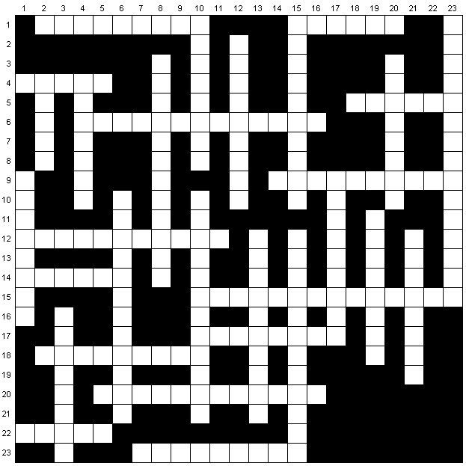

HORIZONTALES
1.2.- Sustancia química necesaria para realizar la fotosíntesis. 1.15.- Filamentos cortos y muy numerosos que utilizan las células para moverse. 4.1.- Las células vegetales poseen una gruesa membrana exterior llamada ¿? celular. 5.18.- Parte de la célula generalmente esférica donde reside la información celular (ADN). 6.4.- Células pequeñas sin núcleo visible como las bacterias. 9.14.- Parte de la célula que contiene los orgánulos. 12.1.- Proceso por el que una célula se divide en dos. 14.1.- Son un tipo de células eucarióticas que viven aisladas y se mueven por seudópodos. 15.10.- Seres formados por muchas células. 17.10.- Células que forman los animales y que no poseen pared celular ni cloroplastos. 18.2.- Tipo de células procarióticas a la que pertenecen los cocos y los bacilos (plural). 20.5.- Orgánulos celulares que funcionan a modo de centrales energéticas de todas las células eucarióticas. 22.1.- Apellido del descubridor de la célula. 23.7.- Seres unicelulares eucarióticos heterótrofos.

VERTICALES
1.9.- Capa protectora y aislante de la célula. 2.4.- Seres unicelulares o pluricelulares acuáticos autótrofos que pueden ser verdes, pardas o rojas. 3.16.- Filamentos largos y escasos que utilizan las células para su movimiento. 4.4.- En condiciones desfavorables las bacterias se transforman en… 6.10.- Síntesis de materia orgánica utilizando la luz. 8.3.- Células complejas, con muchos orgánulos y núcleo visible. 10.1.- Movimiento típico de las amebas por pseudópodos. 10.10.- Orgánulos de las células vegetales que sirven para hacer la fotosíntesis. 12.2.- Células con cloroplastos. 13.12.- Millonésima parte del metro. 15.1.- Movimiento celular basado en la contracción de filamentos. 15.12.- Seres formados por una única célula. 17.9.- Se llama así a los órganos de las células. 19.12.- Molécula que forma parte de la pared celular. 20.3.- Cavidades de las células para almacenar agua y otras secreciones. 21.12.- Movimiento basado en hacer vibrar a los cilios y los flagelos. 23.1.- Organismos que sólo se pueden ver con el microscopio.

